UBND HUYỆN HÓC MÔN

TRƯỜNG TIỂU HỌC ẤP ĐÌNH

Bài tuyên truyền

Về phong trào xây dựng trường học “Xanh - Sạch - Đẹp – An toàn”

Trong mỗi chúng ta ai cũng mong muốn được sống, học tập và làm việc trong môi trường: Xanh - sạch - đẹp, an toàn. Trường học xanh – sạch – đẹp - an toàn tạo ra môi trường học tập, sinh hoạt và vui chơi thú vị, hấp dẫn và để lại những dấu ấn tốt đẹp trong lòng THẦY – TRÒ và khách đến thăm trường.
Chắc hẳn ai trong mỗi chúng ta đều hiểu: Môi trường là tất cả những gì xung quanh ta, đem lại sự sống cho con người và sinh vật. Thế nhưng hiện nay, môi trường đang bị ô nhiễm nặng bởi khói bụi, rác thải, nước thải và nạn chặt phá rừng bừa bãi,… Còn trong các nhà trường hiện nay đang diễn ra một số vấn đề nổi cộm về môi trường như: không tiết kiệm điện, nước, vẽ bậy lên bàn ghế, tường lớp học, ăn quà vặt, vứt giấy rác bừa bãi. Việc tạo cảnh quan môi trường xanh sạch, đẹp còn hạn chế. Đặc biệt là việc xây dựng, sử dụng nhà vệ sinh không đúng quy cách, gây ô nhiễm môi trường giáo dục … Sự sống của của môi trường, của chúng ta phụ thuộc vào chính ý thức bảo vệ môi trường của mỗi tổ chức, tập thể và cá nhân chúng ta nơi đang ở, học tập và làm việc.
Vậy chúng ta phải làm gì để xây dựng và bảo vệ môi trường giáo dục hôm nay và mai sau?
Đó là vấn đề cấp thiết mà ai trong mỗi chúng ta cũng cần suy nghĩ và đưa ra biện pháp thiết thực để thực hiện.
Để Trường Tiểu học Ấp Đình luôn có một môi trường làm việc, học tập, sinh hoạt, vui chơi ... Xanh - Sạch - Đẹp – An toàn thì ngoài việc luôn có ý thức làm tốt việc gìn giữ môi trường như: sử dụng điện nước vừa đủ, không lãng phí; giữ sạch bàn ghế, trường lớp, không vẽ bậy, không ăn quà vặt, bỏ rác đúng nơi quy định; giữ gìn nhà vệ sinh chung sạch sẽ, tham gia trồng hoa, cây cảnh, lao động tổng vệ sinh toàn trường. Nhiều người có ý thức đẹp sẽ tạo thành một nét văn hóa đẹp.
Tất cả chúng ta hãy cùng nhau chung tay thực hiện để góp phần hình thành nếp sống văn minh, bảo vệ môi trường giáo dục Xanh – Sạch – Đẹp – An toàn đúng với khẩu hiệu: “Trường lớp khang trang, môi trường xanh, sạch, thân thiện – Mỗi ngày đến trường là một ngày vui!” thì chúng ta sẽ có một môi trường giáo dục tốt cho ngày hôm nay và mãi mai sau!
Sau đây là một số hình ảnh việc làm của nhà trường về vệ sinh trường lớp, trồng, chăm sóc cây và hoa trong sân và vườn trường:
Tuyên truyền: “Cuộc sống xanh”
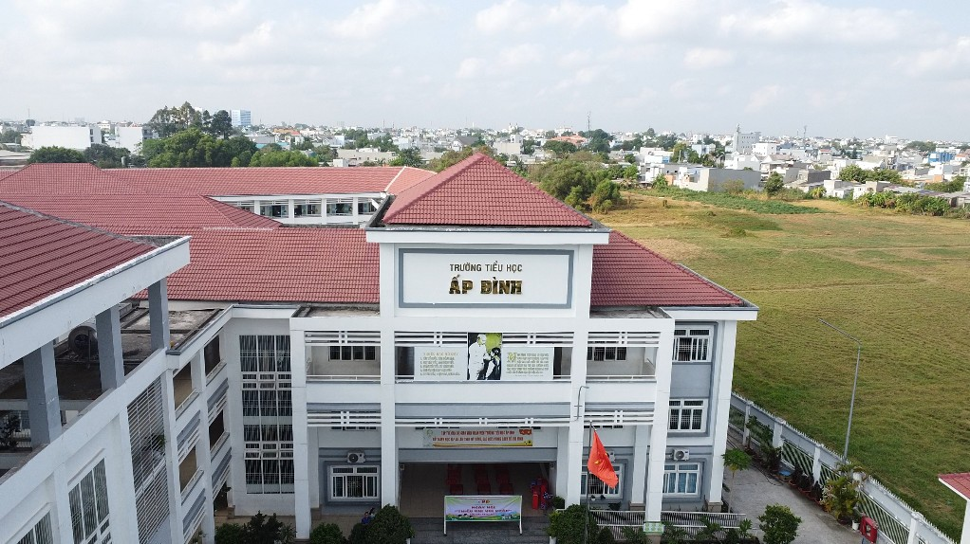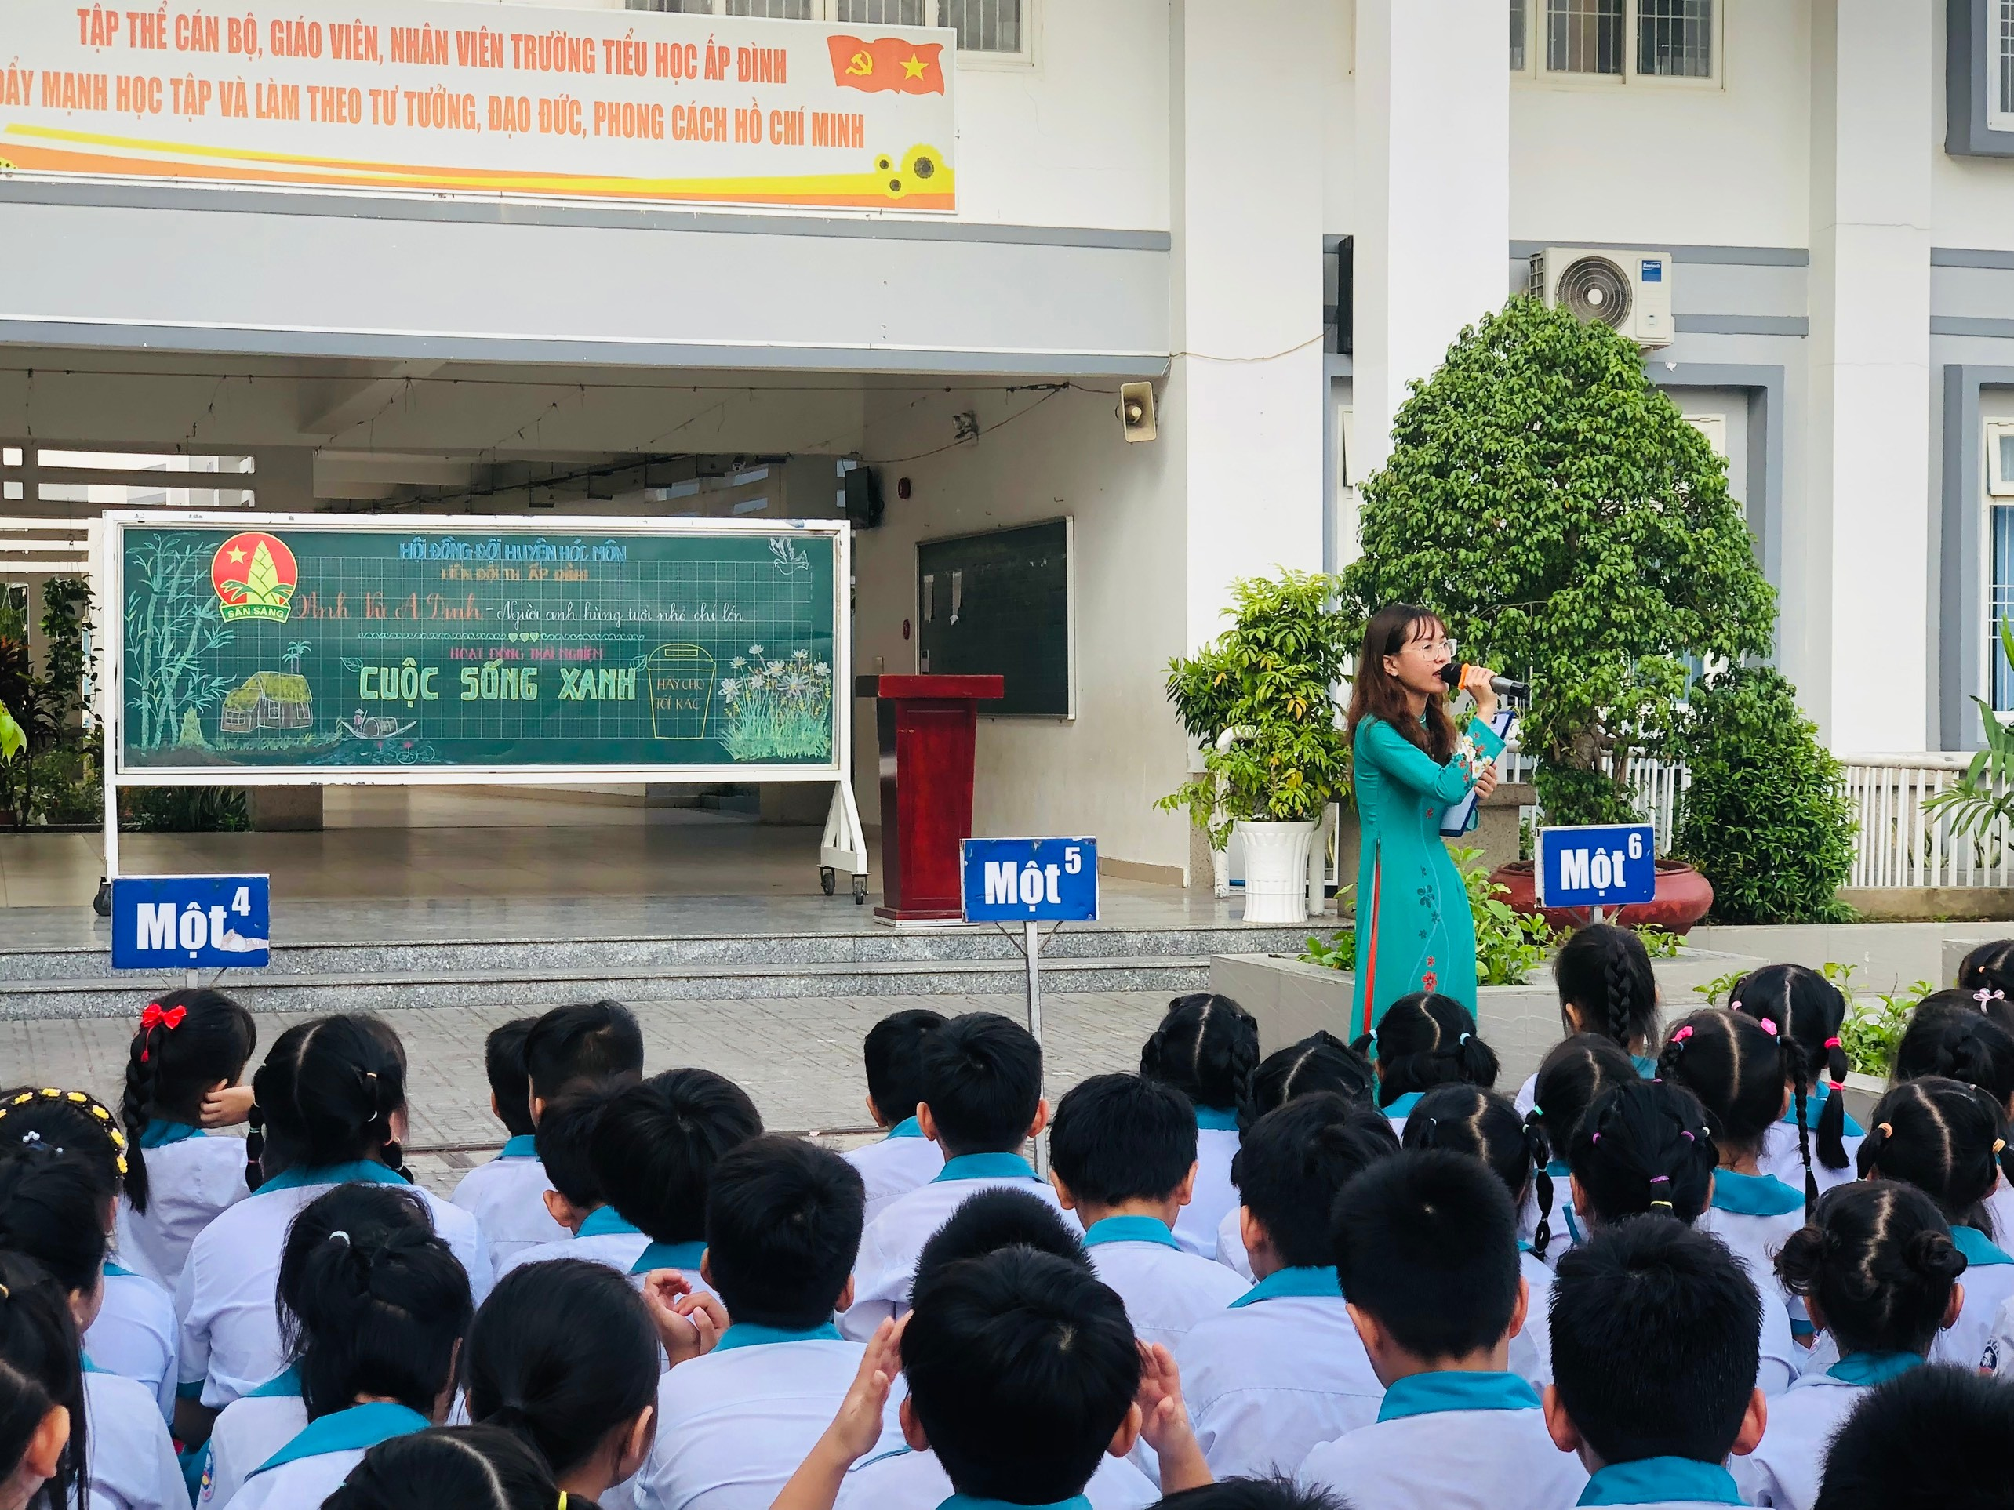

Giáo viên và học sinh trồng và chăm sóc cây xanh tại vườn trường:
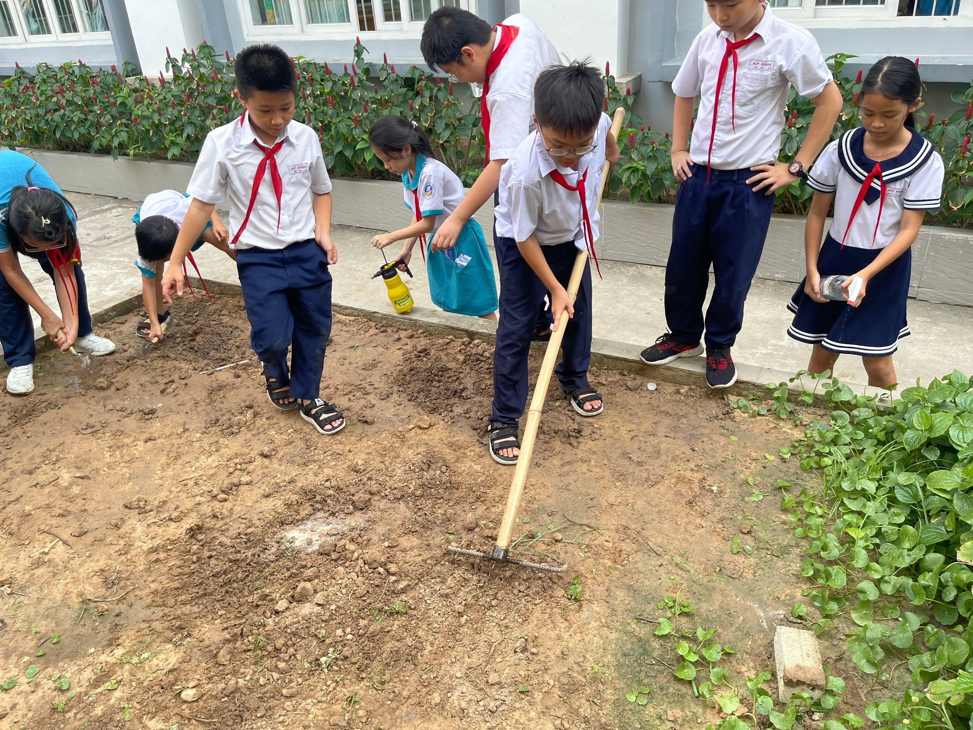
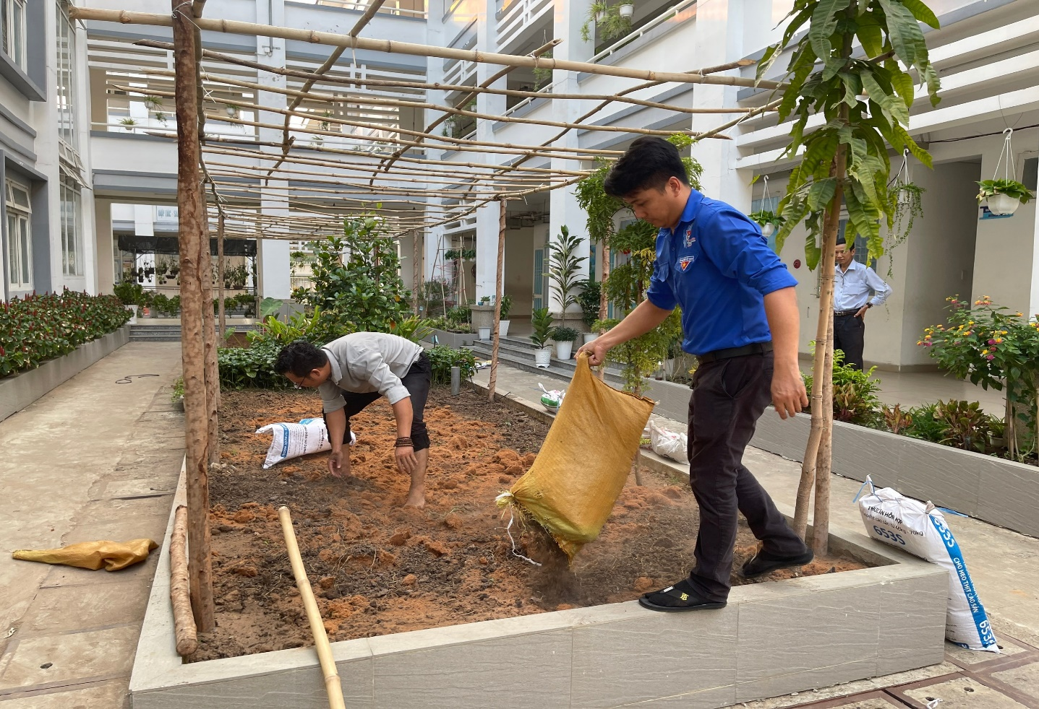

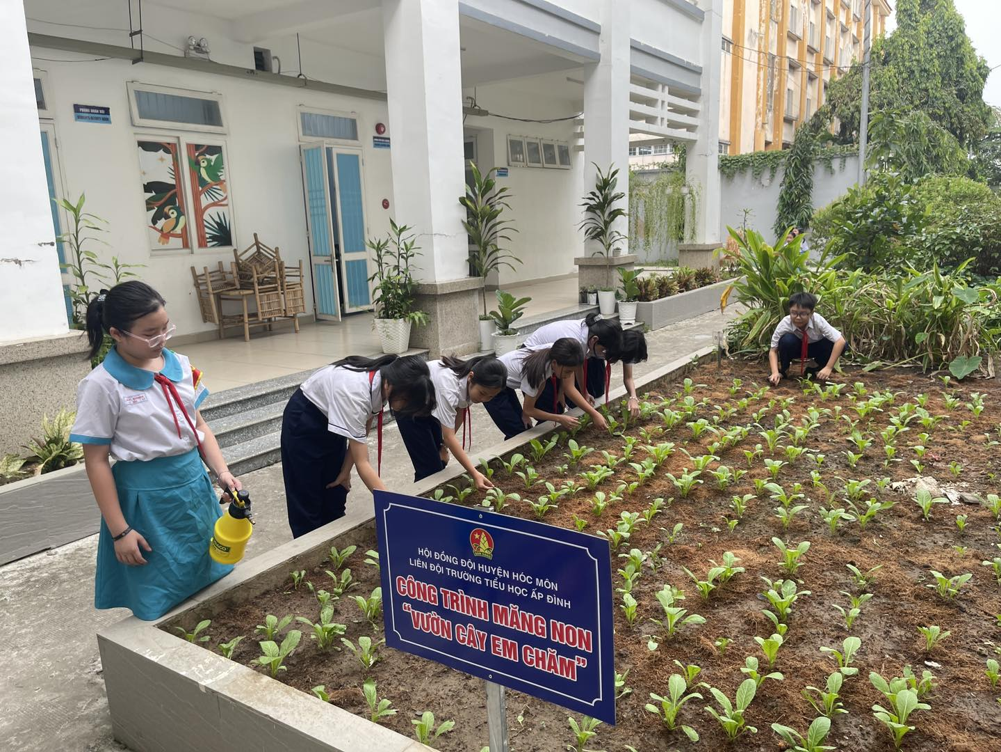

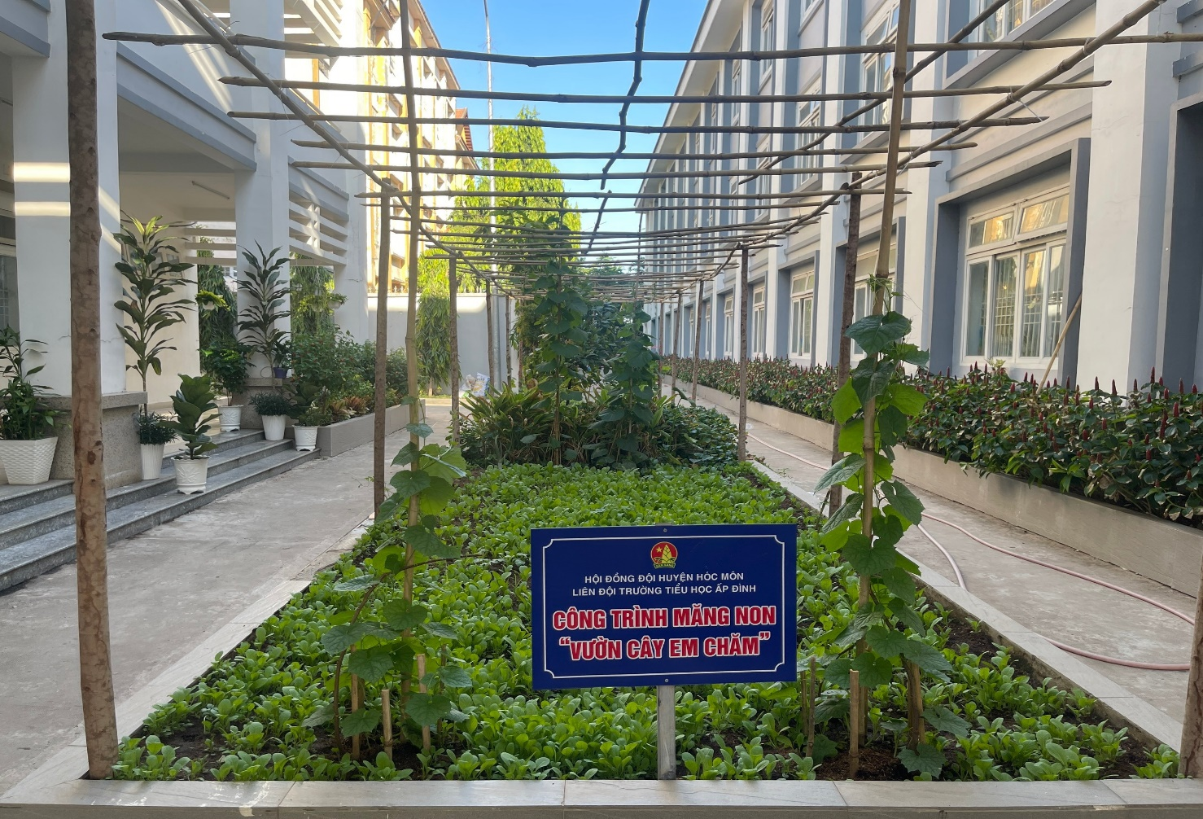

Tuyên dương lớp thực hiện tốt mảng xanh lớp học
